Отчёт по лабораторной работе 12

Синхронизация времени

Цвелев С.А. НПИбд-02-22

Содержание

# Цель работы

Получение навыков по управлению системным временем и настройке синхронизации времени.

# Ход работы

Заходим под суперпользователем в машину server. На сервере и клиенте вводим команды для просмотра различных часов - аппаратных и системных. Затем устанавливаем chrony.

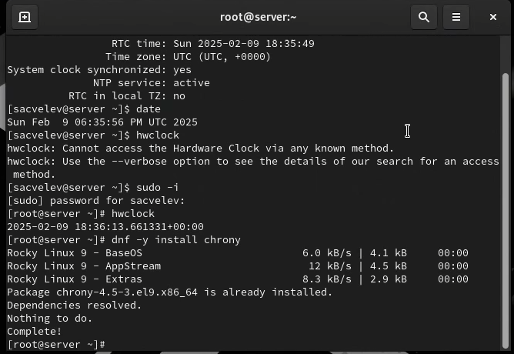

Открываем на редактирование файл chrony.conf и добавляем новую строку. Перезапускаем службу и настраиваем межсетевой экран.

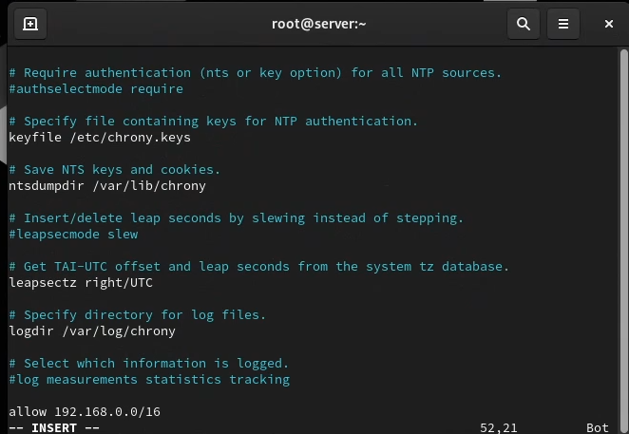

Теперь открываем этот файл на клиенте и тоже добавляем строку. Перезапускаем службу и проверяем источники времени.

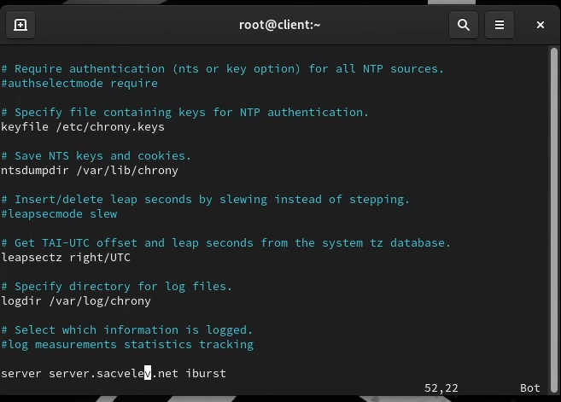

# Вывод

Мы приобрели навыки по управлению системным временем и настройке синхронизации времени.